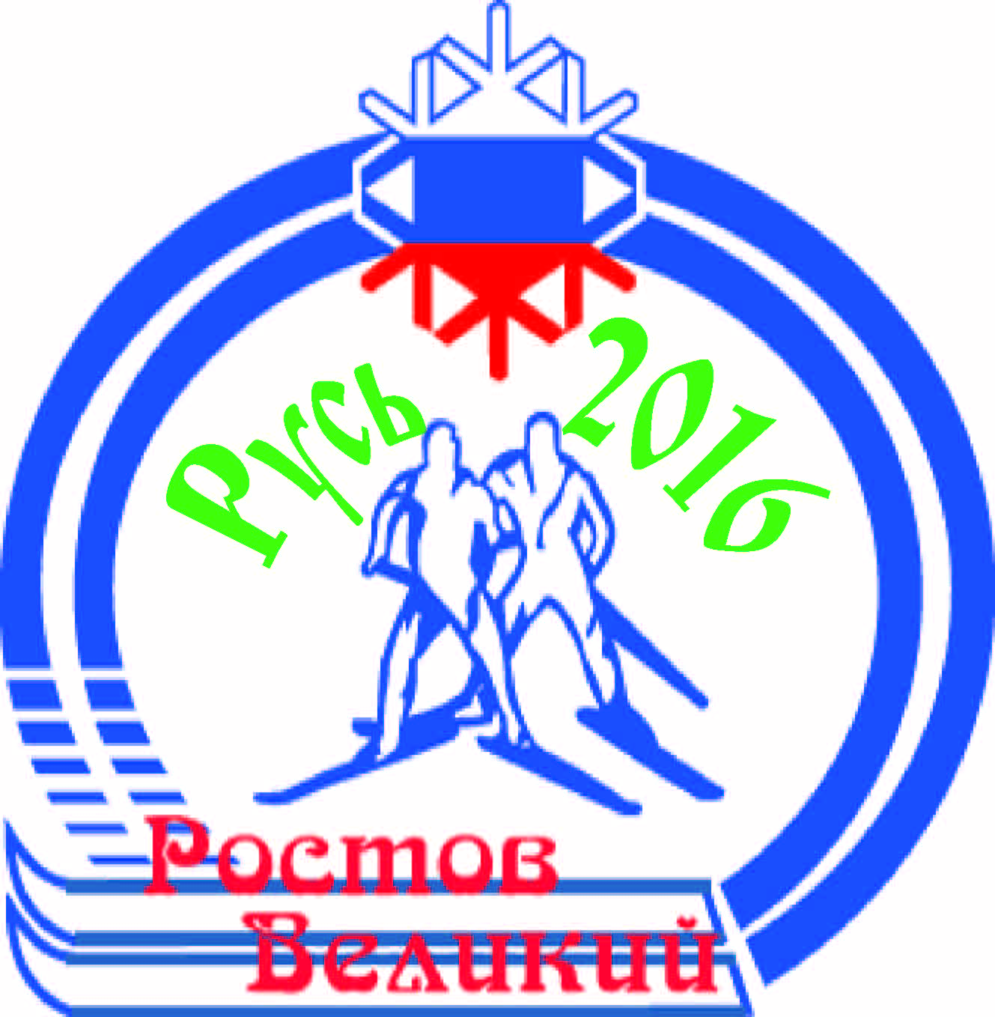

СПРАВКА- РЕКОМЕНДАЦИИ
по проведению военно-патриотической акции «Русь» (далее Акция)
(лыжные пробеги, походы с различными патриотическими акциями, общественно-полезным трудом на памятниках боевой, трудовой славы)
В 2012 году Федеральный Центр детско-юношеского туризма и краеведения дал старт Всероссийской патриотической акции «Русь» ПОЛОЖЕНИЕ о Всероссийской патриотической акции «Русь» в рамках туристско-краеведческого движения обучающихся РФ «Отечество».
Цель Акции - способствовать созданию условий для воспитания у молодого поколения патриотизма, чувства любви и преданности к многонациональному Отечеству, уважения к его истории.
Задачи Акции:
- обобщение и распространение передового опыта военно-патриотического воспитания среди детей и подростков;
- установление дружеских связей между участниками Акции из муниципальных районов области;
- популяризация профессий военнослужащих и спасателей.
Организатором Акции являются департамент образования региона совместно с Главным управлением МЧС России по региону, в муниципальных районах- структуры образования и МЧС, ГИМС и т.д.
Акция –это система лыжных пробегов, походов ГТО, посвященных Дню защитника Отечества, Дню Победы, где МЧС обеспечивает безопасность, а образовательные учреждения оформлением(Торжественные церемонии открытия, награждения, блок военно-спортивных конкурсов, военно-исторических викторин, общественно-полезная деятельность и т.д.)
Ярославская область присоединилась к этой акции. Ежегодно в декабре на муниципальные районы приходит Положение о проведении региональной военно-патриотической акции «Лыжный пробег «Русь-2016» областного департамента образования и главного управления МЧС по Ярославской области.
Муниципальные районы присоединяются к этой акции, посылают информацию в область, где формируется общий план-график, позволяющий детям участвовать в этой акции в других муниципальных районах.

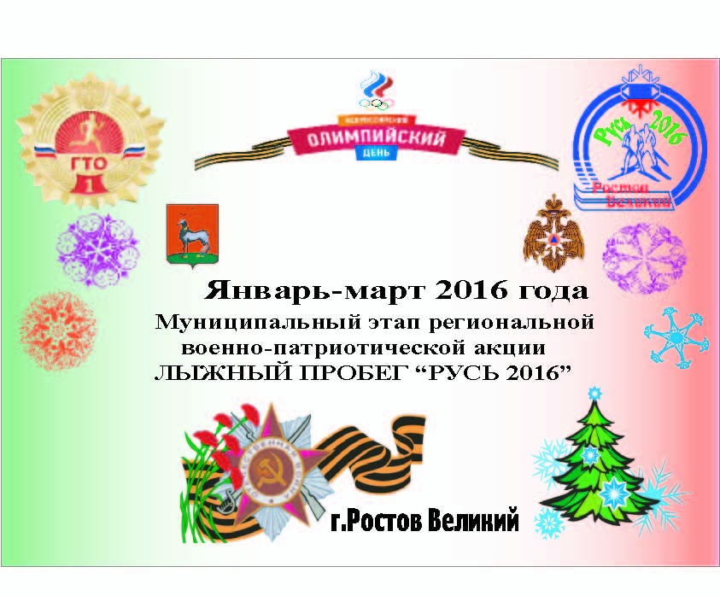
Рассмотрим технологии и формы акции на примере Ростовского муниципального района Ярославской области, где координатором Акции является МОУ ДО СТАНЦИЯ ЮНЫХ ТУРИСТОВ.

0 подготовительный этап -приказом управления образования публикуется ПОЛОЖЕНИЕ, проект которого до этого в течении недели согласовывается с образовательными учреждениями и приложением к положению выходит график пробегов, походов на период «декабрь-апрель».
1 этап- образовательные учреждения готовят маршруты Акции, в назначенный день проводят Акцию с вручением ее участникам Свидетельств.
2- участники могут далее участвовать в лыжных пробегах в других учреждениях.
3- Проводится самый сложный этап- 2-3х дневный , где число постоянных участников колеблется от 80 до 120 человек, определяется условиями принимающих сельских школ.
4- Проводится ФИНАЛ-2016 год, 2015 год на который приглашаются дети, родители, население, дистанции для разных групп разные, соответствуют нормам комплекса ГТО.
5- заканчивается активная часть в других регионах. Для нас это Костромская область и конечно Московская область, линия обороны 1941-1942 года. Из-за погоды иногда Акция проводится не на лыжах а пешком.
6- На муниципальном уровне сертификаты- свидетельства участников, выполнение норм ГТО. А на региональном уровне –это Церемония награждения в Музее Боевой Славы в Ярославле.
7 Конечно очень не хватает федерального уровня, для координации которого нужен один человек, принимающий результаты регионов и выдающий №№ свидетельств согласно ПОЛОЖЕНИЯ о Всероссийской патриотической акции «Русь», сами свидетельства печатаются по единому образцу региональными оргкомитеми.

Программа мероприятия может содержать в себе следующие элементы:

Официальная часть.
Официальная часть может включать в себя:
- Церемонию открытия Акции с участием представителей армии, военкоматов, Советов ветеранов.
- Торжественное награждение победителей Акции

Спортивная часть.
В программу Акции могут входить спортивные мероприятия по следующим зимним видам спорта:
- Спортивный поход
- Поход ГТО
На месте стрта-финиша а в многодневных пробегах на местах ночлега:
- Стрельба из различного вида оружия
- Сборка-разборка автомата
- Различные элементы ОБЖ (метание гранаты, …), спортивные игры и конкурсы.

Культурная часть.
В местах проведения Акции могут быть организованы:
- Встречи с ветеранами- после пройденного маршрута на лыжах совершенно по другому воспринимаются их слова, до сердца детей доходят их пожелания.
- Выставки выпущенных боевых листков, газет
- Представление команд-«визитки»
- Песенные флешмобы по тематике Великой Отечественной войны

География проведения:
Акцию рекомендуется организовать во всех субъектах Российской Федерации, включая города и районные центры, сельские поселения.

Места проведения:
Для проведения Акции рекомендуются «Тропы здоровья» в Парках, маршруты походов ГТО, маршруты между сельскими школами.

Участники:
Участниками Акции может быть все население РФ, но в первую очередь- это обучающиеся. Акция посильна для самые разных категорий граждан, как по возрасту, так и по профессиональной принадлежности - дети, юноши, взрослые, люди пожилого возраста, родители с детьми, люди с инвалидностью, представители самых разных профессий.

Также в местах проведения Акции рекомендуется организовать:
- пункты питания;
- пункты оказания первой медицинской помощи.

Оформление мероприятий Акции, наградная и сувенирная продукция:
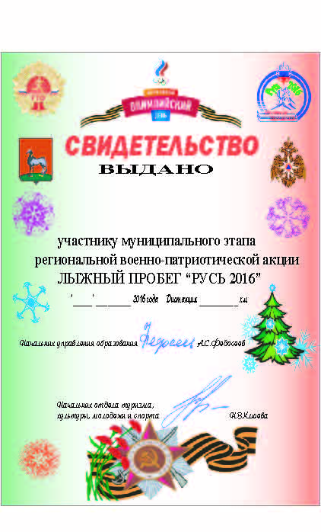
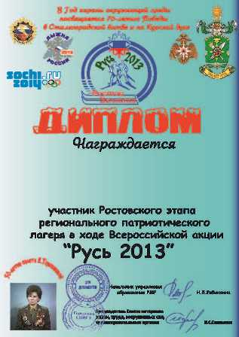
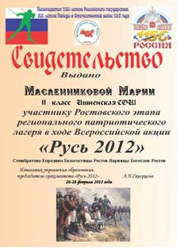
Все места проведения Акции красочно оформляются, должны быть использованы баннеры в стартовой и финишной зоне, красочная разметка дистанций, указатели километража.
Для награждения на муниципальном уровне самый бюджетный вариант- это памятный диплом-свидетельство. За другие виды конкурсов вручаются так же дипломы-грамоты.

Освещение Акции:
Обязательно привлекаются в период проведения акции все местные средства массовой информации - телевидение, радио, печать, сайты организаций, администраций.. Хорошо получается у МЧС.

В рамках анонсирования и освещения мероприятий рекомендуется:
- разместить рекламные материалы на региональных наружных носителях, в муниципальных, спортивных и общеобразовательных учреждениях, волонтерских центрах, на спортивных объектах и пр.;
- разместить информацию о мероприятиях во всех местных СМИ (городских, краевых, региональных) в новостных и рекламных блоках телеканалов и радиостанций, а также в печатных и интернет СМИ;
- активно использовать социальные медиа для анонса и освещения мероприятий Акции;
- организовать информационную поддержку и освещение (новостное и тематическое) мероприятий во всех местных СМИ (городских, краевых, региональных) в эфире телевизионных каналов и радиостанций, в печатных и интернет СМИ;
- разместить информационные материалы и фотоотчеты по итогам мероприятий Акции на новостных интернет сайтах, сайтах муниципальных, спортивных и общеобразовательных учреждений.
Заключение:
Акция- это пропаганда движения- здорового образа жизни, главного «лекарства» от болезней, это инструмент гражданско-патриотического воспитания в сфере детско-юношеского туризма, катализатор активизации работы в зимний период (который в северных районах длится более полугода), когда нет «клещей», нет запретов по пожарной обстановки, движение по лыжне не дает возможности потеряться, отстать, заблудится (что характерно для лета), МЧС из «врага» превращается в главного союзника и партнера.
Материалы по организации Акции частично даются в брошюре "Туристские и экскурсионные маршруты Ростовского района".
Какое место Акция занимает в районной системе туристских походов можно увидеть в фильме 30 лет массовым походам ГТО.
Итоги: Из 7000 учащихся района до 2015 года в Акции «Русь» участвовало более 2000 чел.(около 30%), намечался рост, но в отсутствии поддержки практически со всех сторон, количество стабилизировалось на цифре 800-900 чел (12%).

